Celebrada en el Centro Cultural Miguel Delibes de Valladolid,

La Asociación Española de Cirugía clausura con éxito su XXV Reunión Nacional de Cirugía con una participación de más de 1.650 cirujanos

- Bajo el lema “Cirug.I.A: Innovar, Aprender, Curar”, el evento se organizó entre los días 4 y 7 de noviembre

- La realidad aumentada, la cirugía percutánea, machine learning, deep learning, telecirugía, radiómica y medicina personalizada han sido algunos de los temas de actualidad que se han tratado en este encuentro

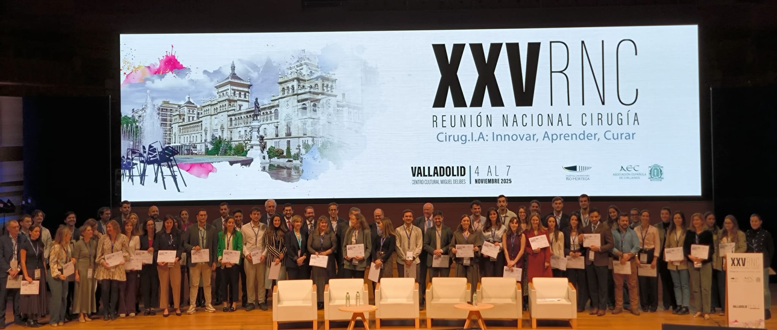

Acto de entrega de Becas de la XXV Reunión Nacional de Cirugía celebrada en el Centro Cultural Miguel Delibes de Valladolid

Valladolid, xx de noviembre de 2025.- Bajo el lema “Cirug.I.A: Innovar, Aprender, Curar”, más de 1.650 cirujanos se reunieron en la XXV Reunión Nacional de Cirugía de la Asociación Española de Cirugía (AEC), celebrada en Valladolid del 4 al 7 de este mes. Durante estos cuatro días, los asistentes participaron en conferencias, mesas de trabajo y grupos de discusión que abordaron los avances más recientes en cirugía.
Los datos de la RNC han sido un éxito en cifras: más de 1.650 asistentes; 26 empresas patrocinadoras; 41 stands en la exposición comercial; 3 cursos pre congreso; 1.667 comunicaciones recibidas, de las cuales se aceptaron 1.276, 402 han sido aceptadas: Oral, vídeo, o póster con defensa; 874 no se han presentado en sesión (póster y video córner); 389 fueron rechazadas. De las comunicaciones recibidas, 208 fueron orales, 149 vídeos y 724 pósters. Además, se realizaron 107 sesiones repartidas en 45 mesas, 10 conferencias, 4 simposios de la industria, y sesiones de comunicaciones orales, vídeos y pósters.
Presidida por los doctores David Pacheco Sánchez, Miguel Toledano Trincado y Vicente Simó Fernández, la reunión ofreció un programa científico innovador que combinó formación avanzada, debate y exploración de la cirugía digital del futuro. Según los organizadores, “esta reunión ha sido un foro único para analizar cómo la inteligencia artificial y la tecnología digital transforman nuestra práctica, manteniendo siempre al paciente en el centro”.
Durante estos cuatro días, Valladolid se convirtió en un referente de la cirugía digital, con presentaciones sobre realidad aumentada, cirugía percutánea, telecirugía, machine learning, deep learning, radiómica y medicina personalizada, además de lo último en robótica adaptada a la cirugía. Estas herramientas permiten optimizar la planificación y ejecución de los procedimientos, garantizando una atención más precisa y adaptada a cada paciente.
El programa comenzó el 4 de noviembre con cursos precongreso sobre cirugía coloproctológica, trasplantes, oncología peritoneal, cirugía mayor ambulatoria, cirugía bariátrica y la relación médico-paciente. Del 5 al 7 de noviembre, el congreso incluyó 37 mesas redondas, 11 conferencias magistrales y más de 200 ponentes, entre ellos 20 expertos internacionales. Además, se celebraron 50 sesiones científicas con comunicaciones orales, vídeos y pósteres, junto a tres sesiones plenarias en la Sala Sinfónica de Valladolid, con capacidad para 1.200 asistentes.
La robótica, la realidad virtual y la inteligencia artificial protagonizaron el encuentro, mostrando cómo estas tecnologías están redefiniendo la práctica clínica y la planificación quirúrgica, además de mejorar la precisión y personalización de los procedimientos. Se debatieron también temas clave como cirugía coloproctológica, trasplantes, oncología peritoneal, cirugía mayor ambulatoria, cirugía bariátrica y la importancia de la relación médico-paciente en la era digital.
El Dr. Salvador Navarro Soto, presidente de la AEC, destacó que “esta XXV Reunión Nacional de Cirugía ha sido un auténtico escaparate de innovación y conocimiento. La participación de más de 1.650 cirujanos, junto a expertos internacionales y la presentación de los avances más recientes en cirugía digital y robótica, demuestra que estamos en un momento de transformación histórica. La inteligencia artificial y las nuevas tecnologías no solo potencian nuestra precisión quirúrgica, sino que nos permiten ofrecer una atención cada vez más personalizada, colocando siempre al paciente en el centro de nuestra práctica. Este congreso reafirma el compromiso de la AEC con la formación, la investigación y la excelencia clínica, fomentando la colaboración y el aprendizaje continuo entre todos los profesionales del sector”.
El Dr. Pacheco, presidente de la reunión, añadió: “ha sido muy gratificante ver cómo la cirugía española se encuentra a la vanguardia de la transformación digital. Durante estos cuatro días, los profesionales hemos podido compartir experiencias, discutir casos complejos y descubrir cómo herramientas como la realidad aumentada, la telecirugía y la inteligencia artificial están cambiando la forma de planificar y ejecutar los procedimientos. Este encuentro no solo ha impulsado la innovación, sino que ha reforzado la importancia de la colaboración entre cirujanos, investigadores y la industria para mejorar la seguridad y los resultados de nuestros pacientes”.

Premios y reconocimientos
Durante la reunión se nombraron nuevos Miembros de Honor de la AEC, en concreto el Dr. Pedro Ruiz López, al Dr. José Luis de la Cruz Vigo, al Prof. Ferdinand Köckerling, al Dr. Luis Grande Posa y a la Dra. Suzanne Gisbertz en reconocimiento a su excelencia académica, clínica y liderazgo en innovación quirúrgica.
Estos reconocimientos distinguen el trabajo del Dr. Ruiz López por su labor en calidad asistencial y auditorías clínicas; del Dr. de la Cruz Vigo como pionero de la cirugía bariátrica y laparoscópica en España; del Prof. Köckerling por sus avances en cirugía de la pared abdominal; del Dr. Grande Posa por su contribución a la cirugía digestiva y mínimamente invasiva; y de la Dra. Gisbertz por su expertise en cirugía esofagogástrica y nuevas tecnologías quirúrgicas.
Entrega de premios y becas

Además, se han entregado un total de 64 becas (9 becas para Especialistas, 53 becas para Residentes, y dos colaboraciones internacionales). También se entregaron 9 becas a proyectos de investigación, de las que 5 se destinaron a proyectos multicéntricos, 2 a proyectos unicéntricos y otras 2 a registros multicéntricos.

Por otro lado, se ha otorgado el Premio Nacional de Cirugía "José Luis Balibrea" a los dos mejores trabajos de cirugía publicados durante 2024 en una revista nacional o extranjera.

El primer premio fue para el trabajo “Long-Term Results of 2-Stage Turnbull-Cutait Pull-Through Coloanal Anastomosis for Low Rectal Cancer A Randomized Clinical”, publicado en JAMA Surgery. Por otro lado, el accésit ha sido otorgado al trabajo “Survival and safety after neoadjuvant chemotherapy or upfront surgery for locally advanced colon cancer: meta-analysis”, publicado en British Journal of Surgery.
Además, se otorgó el Premio Nacional de Cirugía para Residentes, al trabajo “Prediction of Severe Acute Pancreatitis at a Very Early Stage of the Disease Using Artificial Intelligence Techniques, Without Laboratory Data or Imaging Tests: The PANCREATIA Study” publicado en el Annals of Surgery.
También se concedieron los premios Medtronic de Cirugía al trabajo “El registro continuado de los efectos adversos mejora los resultados quirúrgicos”, publicado en Cirugía Española en 2024. También se ha concedido el premio al trabajo “Consenso Baiona sobre Incontinencia Fecal: Asociación Española de Coloproctología”, publicado en Cirugía Española en 2024. También se concedió el Premio Medtronic de Cirugía para Residentes al trabajo “Oral antibiotic prophylaxis induces changes in the microbiology of surgical site infection after colorectal surgery. A matched comparative study”, publicado en Colorectal Disease.
En el concurso de Casos Clínicos Inéditos, el primer premio fue otorgado al Dr. David Plazas López por el caso clínico “Cáncer papilar de tiroides con sospecha de infiltración traqueal. Utilidad de TachoSil® para la prevención de la fuga aérea tras tiroidectomía paliativa”. Por otro lado, el accésit ha sido otorgado al Dr. Ramón Vilallonga Puy, por el caso “Uso de un sellante hemostático para la prevención de sangrado postoperatorio tras tiroidectomía total y disección ganglionar central y bilateral por carcinoma papilar de tiroides”, y la Dra. Marina Riera Cardona, por el caso “Hemoperitoneo por rotura de quiste hepático simple: tratamiento quirúrgico con TachoSil®”.
En el concurso de fotografía de la AEC se recibieron 91 imágenes, con tres premios en cada una de las tres categorías. En la categoría “La mirada a nuestro mundo o a nuestra vida”, el primer premio fue para el Dr. Marcos Adrianzen Vargas con la obra titulada Resiliencia. En la temática “La mirada al mundo o a la vida”, el galardón recayó en el Dr. Antonio Zarza Martín por Su vida en nuestras manos. Finalmente, en la categoría “La mirada hacia la innovación y la I.A.”, el primer premio fue otorgado al Dr. David Ferreras Martínez por su trabajo Entre realidades.
Además, se entregaron los premios a los mejores trabajos científicos de la reunión: el premio de unas gafas lupa a la Mejor Comunicación Oral fue para el trabajo “Radiómica y cáncer de colon derecho: un salto hacia la cirugía de precisión” del Hospital Ramón y Cajal (Madrid); el premio de unas gafas lupa a la Mejor Comunicación en Vídeo recayó en el trabajo “Utilización de la inteligencia artificial para la detección de estructuras anatómicas y planos quirúrgicos en la hernioplastia inguinal laparoscópica tipo TAPP” del Hospital Universitario Virgen Macarena (Sevilla); y el premio de un tratado de la Enciclopedia Médico-Quirúrgica a la Mejor Comunicación Póster fue otorgado al trabajo “Necesidad de test de reserva de sangre preoperatorio en cirugía gástrica” del Hospital General Universitario J. M. Morales Meseguer (Murcia).
Por último, el premio AEC-CARDIOLINK fue otorgado al Dr. Marcos Adrianzén Vargas por su trabajo “Rutilight®: claridad y precisión para una cirugía de mama más segura”.
La XXV Reunión Nacional de Cirugía 2025 ha sido, en definitiva, un escaparate de innovación y aprendizaje, donde la ciencia y la tecnología permiten a los cirujanos explorar nuevas fronteras con un objetivo común: curar y mejorar la vida de los pacientes.

Sobre la Asociación Española de Cirugía
La AEC es una sociedad científica sin ánimo de lucro que tiene como finalidad contribuir al progreso de la cirugía en todos sus aspectos, promoviendo la formación, el desarrollo y el perfeccionamiento profesional de los cirujanos, procurando la mejor calidad en la asistencia a los pacientes y fomentando la docencia y la investigación. Fundada en Madrid en 1935, actualmente cuenta con más de 5.900 socios y colabora con otras sociedades y entidades científicas, participando activamente en órganos como la Federación de Asociaciones Científico Médicas Españolas (FACME), European Union of Medical Specialists (UEMS) y la Comisión Nacional de la Especialidad.
www.aecirujanos

CONTACTO DE COMUNICACIÓN
Actitud de comunicación
Carlota Ramos
Teléfono: 91 302 28 60
Email: carlota.ramos@actitud.es

